VODE STAJAĆICE I ŽIVI SVIJET U NJIMA
NL ZA PONAVLJANJE IZA OBRAĐENE NASTAVNE JEDINICE

- Pročitaj,zatim u bilježnicu prepiši nazive voda stajaćica

( pazi, kriju se i vode tekućice )

potok jezero močvara rijeka bara lokva

- Pročitaj dijelove rečenica ,spoji ispravno te zatim prepiši

JEZERA redovito ili povremeno presuše

LOKVE I BARE prema postanku mogu biti umjetna I prirodna

JEZERA bogate su biljnim I životinjskim svijetom

- IMENUJ ŽIVOTINJE KOJE ŽIVE U I UZ STAJAĆE VODE

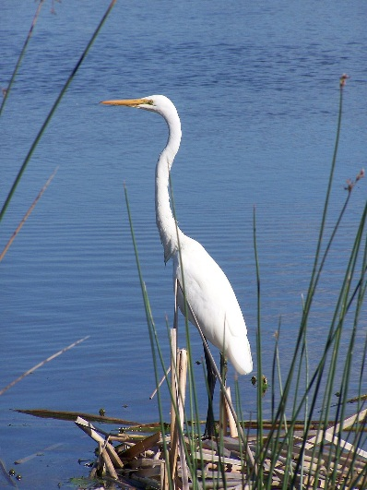
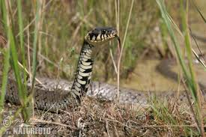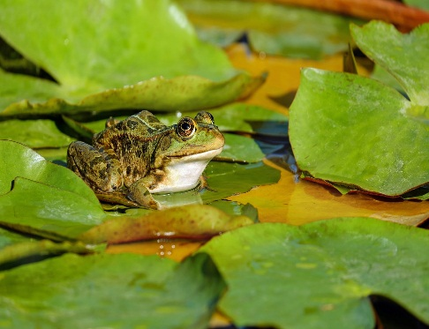

- PRONAĐI NAZIVE BILJAKA KOJE RASTU UZ VODE STAJAĆICE I PREPIŠI U BILJEŽNICU

rogoz hrast bor trska maslačak

